Exercicis previs DCISE

Apartat a:

En Cadence per a fer les gràfiques modificarem el valor de Vgate per a cada corba que volem i farem una simulació DC fent un escombrat (sweep) de Vdrain des de 0 a 3.3V en passos (step) petits. Una a una obtindrem totes les corbes. El següent gràfic és el que hauríem d'obtenir al Cadence (a excepció de la línia de punts, que marca la separació de les zones òhmica i de saturació).

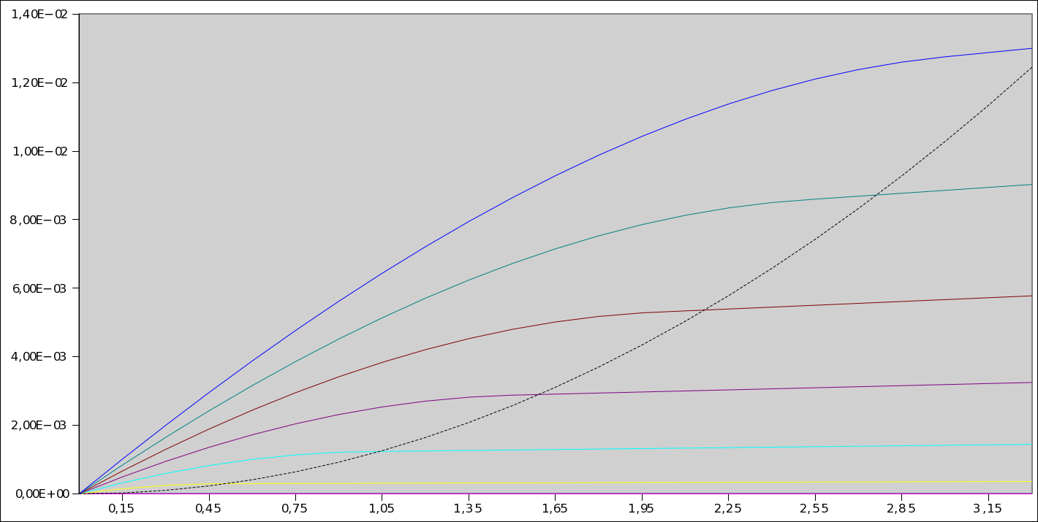
Apartat b:

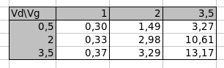
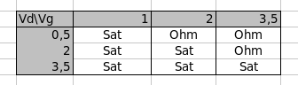

Apartat c:

En la zona de saturació Id depèn de forma quadràtica de Vg. En cadence farem el mateix que a l'apartat a però ara fixem Vdrain i fem un escombrat de Vgate.
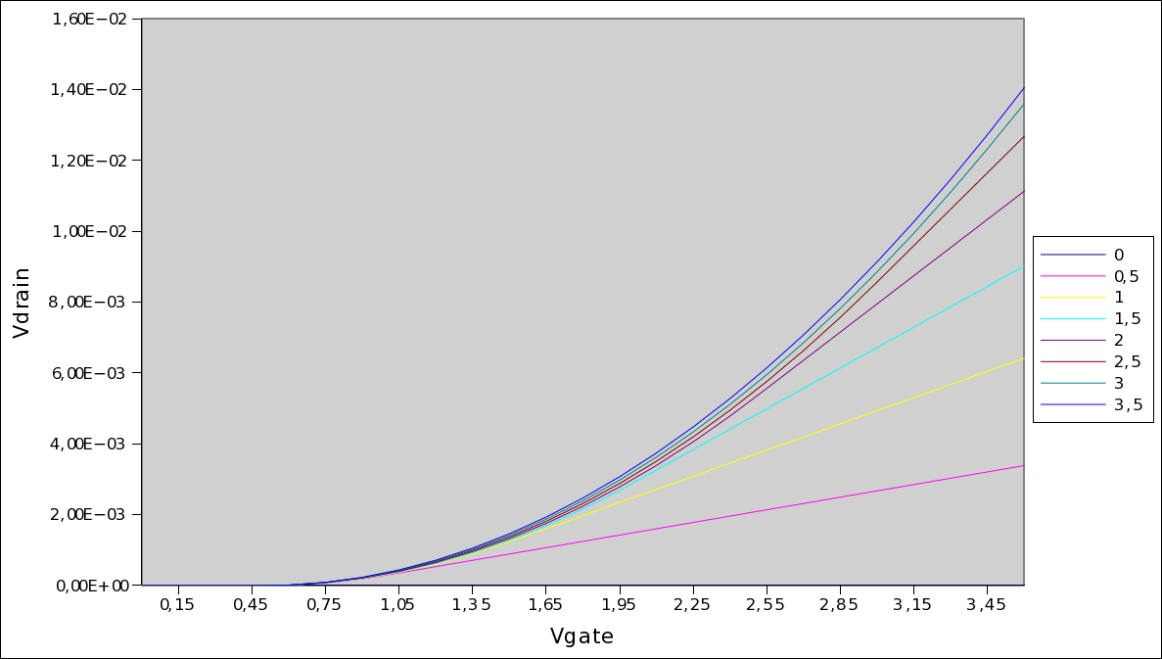
Apartat d:

Donat que Id depèn de W/L si escalem el transistor Id no variarà. Tot i que els efectes deguts al tamany (long/short channel) sí que ho faràn: lambda, Vsat, etc.

Apartat e:

Fent ús de les fórmules del apèndix:

Apartat f:

Les corbes que obtenim tenen un canvi molt brusc de pendent, degut a que modelem aquest canvi com a tal. El que està clar és que a la realitat el canvi serà més suau ja que la saturació de velocitat és més contínua i no pas tota de cop.

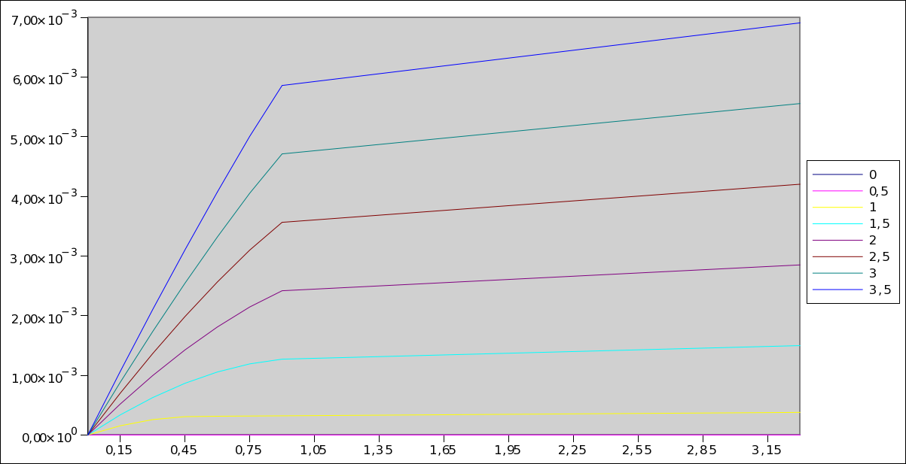
Apartat h:

Per simple inspecció es pot veure al gràfic les zones. Per a calcular aquestes corrents hem tingut en compte que Leff i Weff són diferents de L i W, són una mica menys.

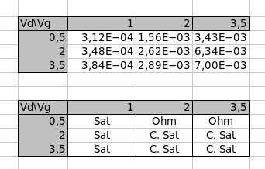
Apartat I:

Es veu clarament com les corbes dels gràfics els quals tenen una Vdsat menor que la Vdsat sense efecte de saturació de portadors es converteixen en una recta tots a la vegada a diferència del apartat C on cada gràfic ho feia a la seva Vdsat.
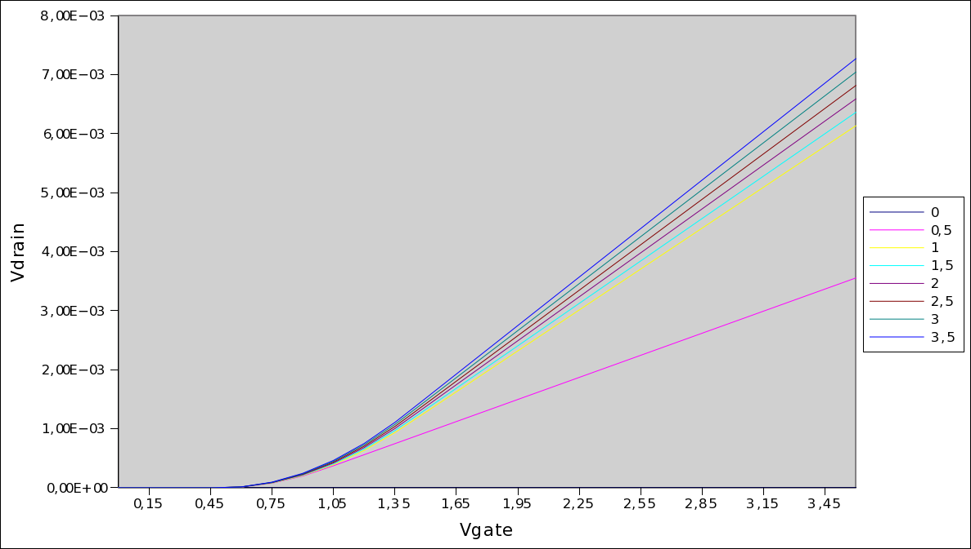
Apartat j:

En aquest cas la Id no variarà però sí que ho farà Vdsat que depèn directament de la longitud del canal. A una grandària major els efectes de short-channel no s'apreciaràn. En altre paraules la Vdsat serà més gran que la Vdsat de canal llarg, amb el que no hi haurà una saturació anticipada del canal.

Apartat k:

Per tal de determinar l'ampada gràficament el que farem serà provar un rang de valors possibles per a width i triar el que provoqui la corrent desitjada. Així doncs afegirem al plot la corrent del drenador i farem una simulació parametritzada. Triarem la variable width com a paràmetre i li assignem un rang de valors. Simulem i mirem quin width s'apropa més a la corrent desitjada. En cas de voler més precisió repetirem la simulació saben ara on es troba aproximadament el valor de l'amplada i poden afegir un interval més petit i amb més punts de resolució.

Apartat l:

Per al PMOS només varia la mobilitat i el fet que les tensions són negatives.

Apartat m:

Omplim les taules de regions mirant el gràfic. Si hi ha saturació de portadors ho veiem per que la línia de punts talla la corba després de que la corba es converteixi en una recta.
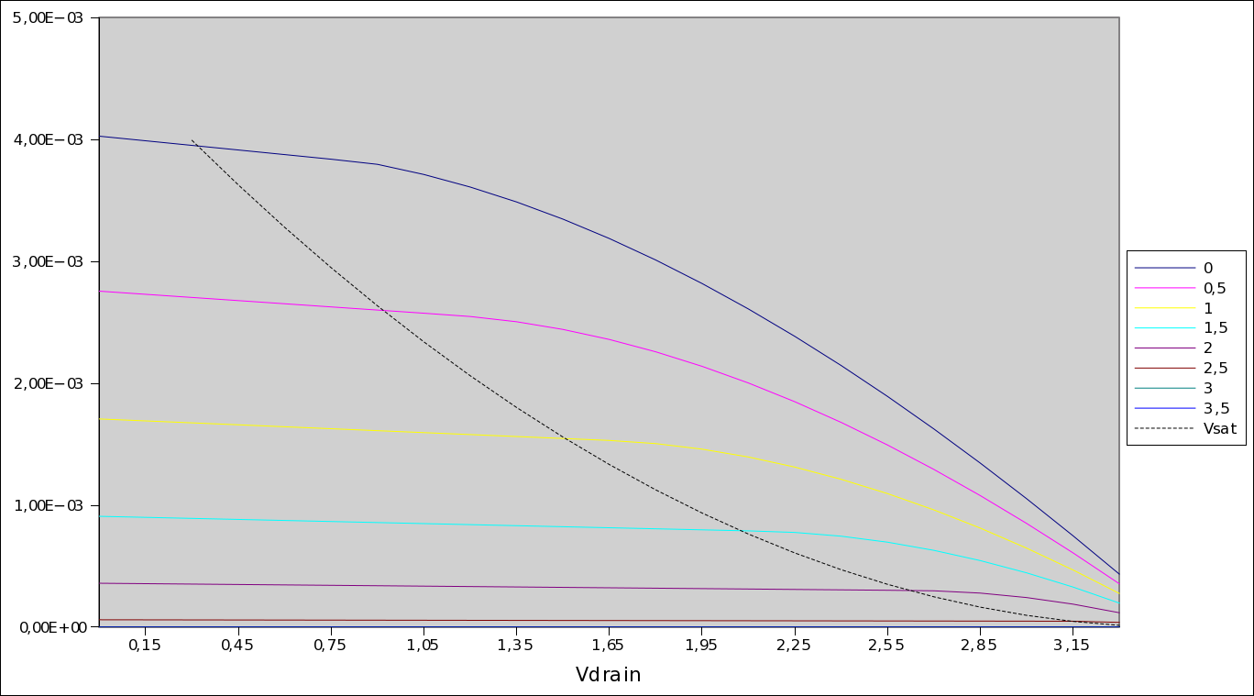
Les corrents estan expressades en mA.

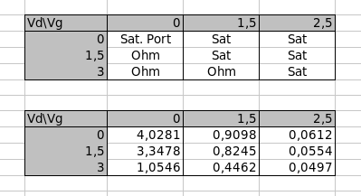
Apartat n:

Farem el mateix que hem fet amb el NMOS, només canvia el circuit. Farem escombrats de Vdrain per a diferents valors de Vgate.

